7. ura | RAČUNALNIŠKO RAZMIŠLJANJE
ZAPIS ALGORITMA
Algoritem je natančno zaporedje korakov, ki reši problem. Koraki so jasni, v pravem vrstnem redu, algoritem se konča.
Trije načini zapisa
1. Koraki po vrsti: 1. … 2. … 3. …
2. Psevdokoda: ponavljaj, če … sicer …, dokler …
3. Diagram poteka:
oval | ZAČETEK ali KONEC
pravokotnik | ukaz (naredi nekaj)
romb | odločitev: da ali ne?
puščica | kam gremo naprej
Primer: igra »Ugani število«
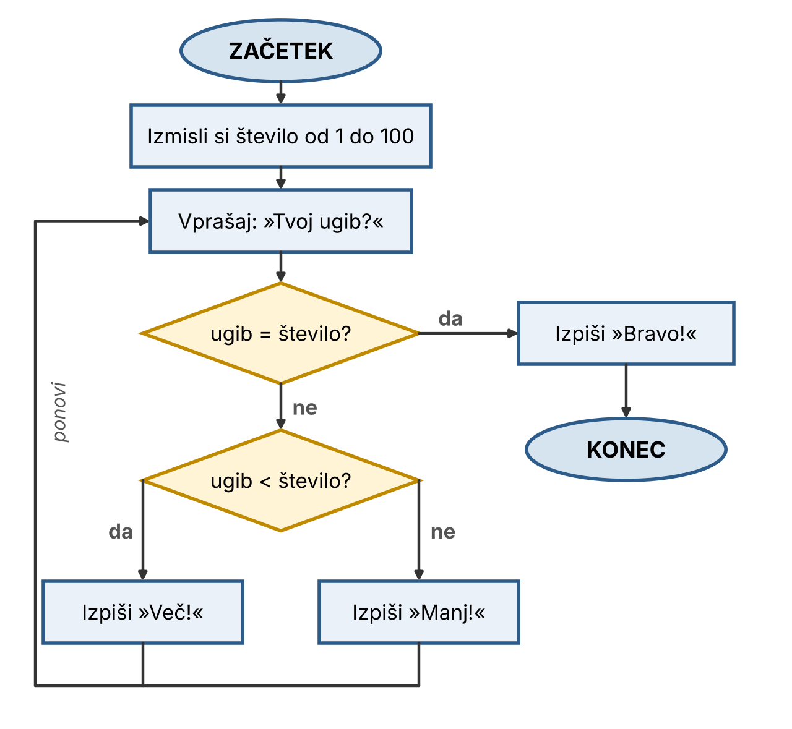
Zapomni si
- Preden algoritem zaženem, ga preberem sosedu.
- Če sosed naredi nekaj drugega, kot sem mislil, je hrošč v algoritmu, ne v sosedu.

